
Brīvības iela 72 k-1, Rīga, LV-1011, tālr. 67876000, e-pasts pasts@vm.gov.lv, www.vm.gov.lv
Rīgā

28.08.2026. Nr. 01-16.2/4123
Nacionālajam veselības dienestam

Par farmaceita pakalpojuma maksu

Lai nodrošinātu farmaceitu informētību par izmaiņām farmaceita pakalpojuma maksas piemērošanā, Veselības ministrija lūdz Nacionālo veselības dienestu izsūtīt visām Latvijas aptiekām zemāk norādīto informāciju, nodrošinot attiecīgās informācijas izplatīšanu iespējami drīzākā termiņā.
Informējam, ka ar 2026. gada 9. jūnijā pieņemtajiem grozījumiem Ministru kabineta 2005. gada 25. oktobra noteikumos Nr. 803 “Noteikumi par zāļu cenu veidošanas principiem”, kas stājas spēkā ar 2026. gada 1. septembri, ir veiktas izmaiņas farmaceita pakalpojuma maksas piemērošanā, tostarp paredzot, ka recepšu zāļu iegādei personām ar I grupas invaliditāti maksa par farmaceita pakalpojumu pilnībā tiek segta no valsts budžeta līdzekļiem.
Skaidrojam, ka personas invaliditātes statusu apliecina derīga invaliditātes apliecība, ko izsniegusi Veselības un darbspēju ekspertīzes ārstu valsts komisija (VDEĀVK). Invaliditātes apliecība ir stingrās uzskaites dokuments, kas apliecina personas tiesisko statusu un tiesības uz normatīvajos aktos noteiktajiem atvieglojumiem un pabalstiem. Apliecībā tiek norādīts personas vārds, uzvārds, personas kods, kā arī laikaposms, uz kādu invaliditāte noteikta. Attiecīgi apliecības derīguma termiņš sakrīt ar noteiktās invaliditātes termiņu.
Lai saņemtu atbrīvojumu no farmaceita pakalpojuma maksas, personai ar I grupas invaliditāti jāuzrāda invaliditātes apliecība, kas atbilst Ministru kabineta 2014. gada 23. decembra noteikumu Nr. 805 “Prognozējamas invaliditātes, invaliditātes un darbspēju zaudējuma noteikšanas un invaliditāti apliecinoša dokumenta izsniegšanas noteikumi” 11. pielikumā noteiktajam apliecības paraugam:
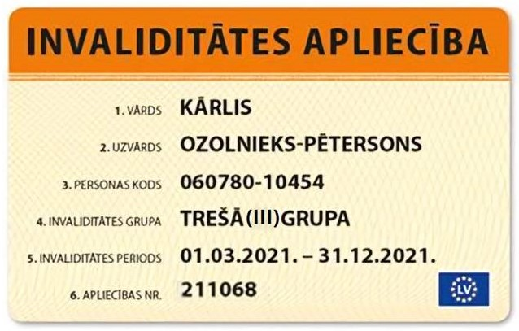

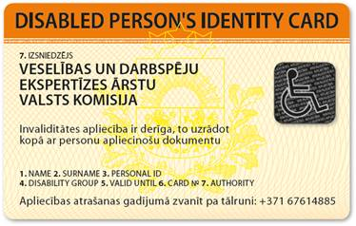

Vēršam uzmanību, ka, uzrādot invaliditātes apliecību, farmaceitam jāpārbauda tās derīguma termiņš attiecībā uz noteikto invaliditātes periodu. Vienlaikus invaliditātes apliecība ir derīga, ja tā tiek uzrādīta kopā ar personu apliecinošu dokumentu.
Papildus skaidrojam, ka pašlaik joprojām ir derīgas arī iepriekšējā parauga invaliditātes apliecības ar personas fotogrāfiju, tādēļ īpaša uzmanība jāpievērš apliecības derīguma termiņam.
Ja persona invaliditātes apliecību nav saņēmusi vai nevar to uzrādīt, atbrīvojums no farmaceita pakalpojuma maksas attiecīgajā gadījumā nav piemērojams.

Valsts sekretāra vietnieks veselības politikas jautājumos | (paraksts*) | Svens Henkuzens

Kristīne Kalniņa 67876116
kristine.kalnina@vm.gov.lv

